Coloque una imagen de la fachada del inmueble o una imagen panorámica del complejo
PARA LA PREVENCIÓN
Y
RESILIENCIA INSTITUCIONAL
GUIA ESPECÍFICA
PARA LA INTEGRACIÓN DEL PROGRAMA INTERNO DE PROTECCIÓN CIVIL
CENTROS DE TRABAJO DE LA ADMNISTRACIÓN PÚBLICA.
Logotipo de la institución
Versión actualizada al 04 de febrero de 2021 | Propósito1  El presente documento reúne las estrategias que serán activadas como medida de reacción y autoprotección ante fenómenos de origen natural o humano, que ponga en peligro la seguridad de las personas que se concentren en este centro de trabajo.  NOMBRE DE LA DEPENDECIA  Pertenece a

GUÍA ESPECÍFICA
PARA LA INTEGRACIÓN DEL

PROGRAMA INTERNO DE PROTECCIÓN CIVIL

PARA INMUEBLES QUE FUNCIONAN COMO CENTROS DE TRABAJO DE LA ADMINISTRACIÓN PÚBLICA.

CAPITULO 1
GENERALIDADES
- datos generales

- de la dependencia.
- Nombre de la dependencia.
(Colocar entre paréntesis nombre de la Institución de la que dependen. Ejemplo:
Subsecretaría de Desarrollo Forestal (perteneciente a la Secretaría de Medio Ambiente e Historia Natural).

- Domicilio físico: calle (avenida), número (exterior/interior), colonia (Barrio, Fraccionamiento), ciudad (cabecera municipal), municipio, Estado. C.P.

- Actividad
Ejemplo: cuidado y protección al medio ambiente.

- Ubicación de la las instalaciones.
Macro-localización.
Deberá colocar un mapa (en planta o en perspectiva) indicando la ubicación aproximada del centro de trabajo dentro de la mancha urbana. Puede indicar los cuadrantes en los que se ubica.

Croquis de macro localización de las instalaciones. (ejemplo)
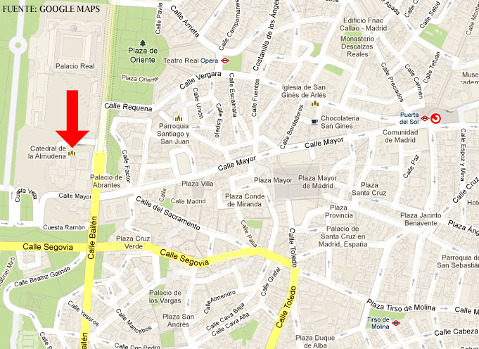
 | Georreferencia:  Latitud norte Longitud oeste Altitud msnm  16°45'46.94" 93° 6'0.17" 524.00  nota: para obtener las coordenadas del punto de georreferencia, descargue una aplicación para teléfonos móviles. Se recomienda GPS STATUS & Toolbox. | Simbología

Micro-localización
Deberá colocar un mapa (en planta o en perspectiva) indicando la ubicación aproximada del centro de trabajo dentro de la mancha urbana. Puede indicar los cuadrantes en los que se ubica.

Croquis de micro localización de las instalaciones. (ejemplo)
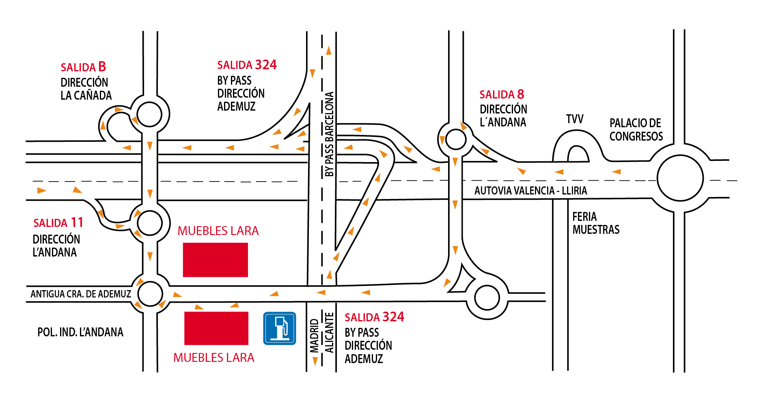
 | Georreferencia:  Latitud norte Longitud oeste Altitud msnm  16°45'46.94" 93° 6'0.17" 524.00 | Simbología

- Descripción de las áreas del inmueble que ocupa la Dependencia o Centro de Trabajo.

- Superficie construida en metros cuadrados (debiendo considerar que cada nivel de un inmueble cuenta como una superficie distinta).
En caso de que el inmueble sea un edificio de más de un nivel:
Niveles. | Áreas o departamentos que allí se ubican | Superficie (m²) | Superficie total construida
Sótano |  |  | (metros cuadrados)
Planta baja
Primer piso
Segundo piso
Tercer piso
Tabla 1-A. Descripción de los niveles del inmueble.
Nota: puede auxiliarse de esta tabla o modificarla según las características del inmueble.

Croquis en planta de las áreas antes descritas (sin mobiliarios). Ejemplo:
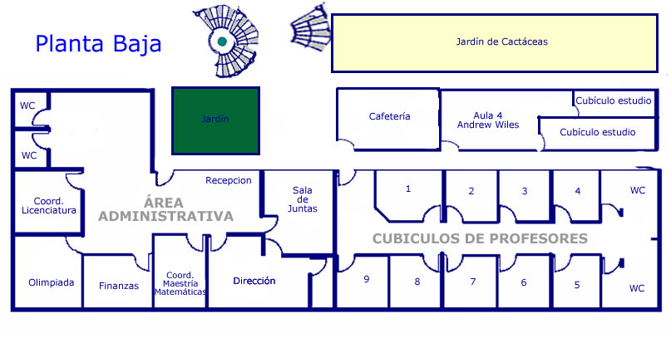
Simbología
1 |  | 6
2 |  | 7
3 |  | 8
4 |  | 9

En caso de que las instalaciones sean un complejo (varios edificios en un mismo predio):

Tabla 1-B. descripción de los edificios existentes dentro del complejo.
Número o nombre del edificio. | Áreas o departamentos que allí se ubican | Superficie (m²) | Superficie total construida
 |  |  | (metros cuadrados)

Croquis en planta de las áreas antes descritas (sin mobiliarios). Ejemplo:
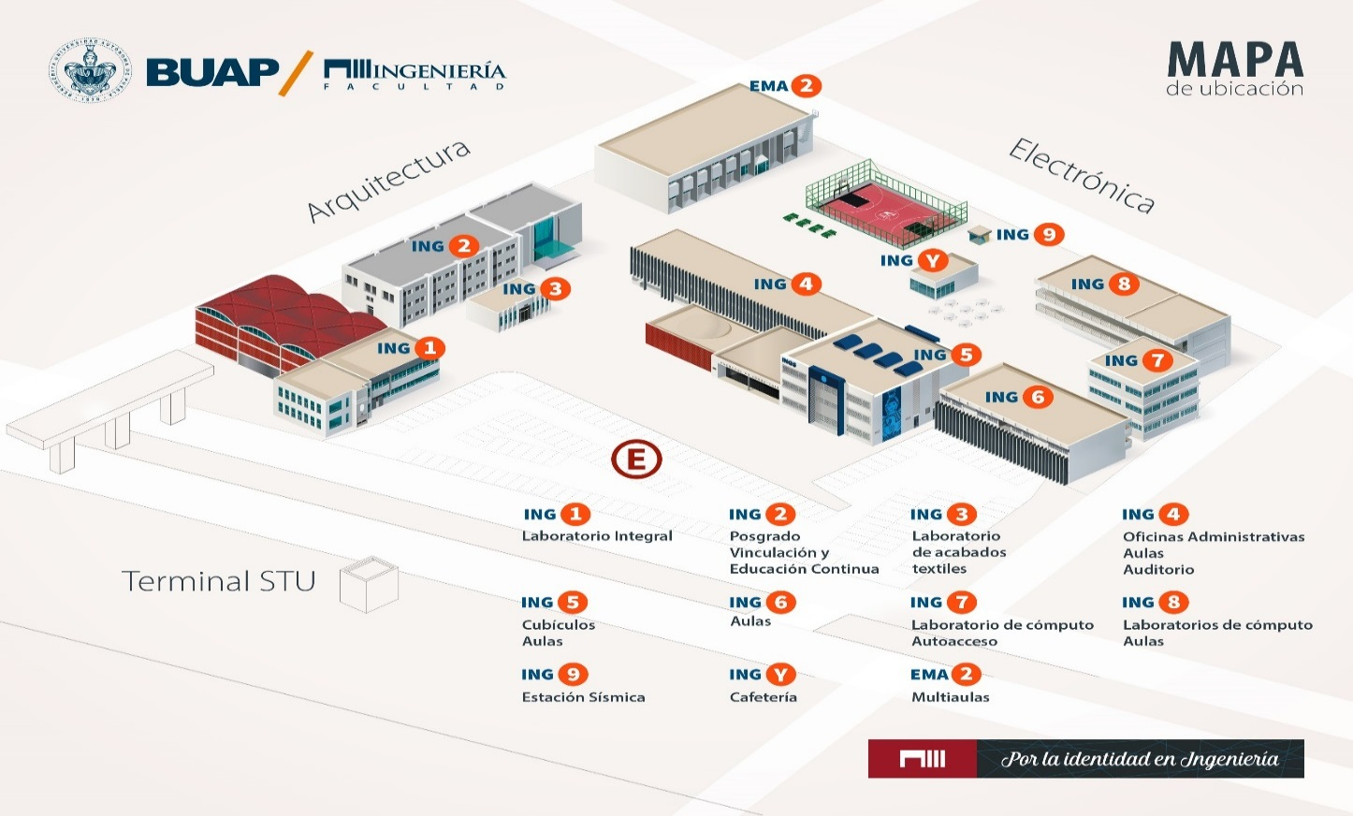
Simbología

Nota: si los edificios de este complejo cuentan con más de un nivel, podrá usar la tabla número 1, indicando el nombre o número del edificio que describirán:

Ejemplo:

Edificio administrativo.
Tabla 1-C: descripción de los niveles de cada uno de los edificios del complejo.
Niveles. | Áreas o departamentos que allí se ubican | Superficie (m²) | Superficie total construida
Sótano |  |  | (metros cuadrados)
Planta baja
Primer piso
Segundo piso
Tercer piso

CAPÍTULO 2
GESTIÓN DE RIESGOS
- Identificación de peligros, análisis de vulnerabilidades y estimación de los riesgos.

En este apartado, se realizarán los análisis de los riesgos representativos. De forma práctica y sencilla, definiremos al riesgo como la probabilidad que existe de que un fenómeno perturbador (peligro) cause afectaciones a las personas, infraestructura o sus bienes (sistemas afectables). Es decir, el riesgo es el resultado de la interacción de, como mínimo, dos factores, el peligro y la vulnerabilidad. Por lo que en las siguientes secciones, se muestran algunas herramientas que nos ayudarán a identificar los peligros, analizar las vulnerabilidades a la vez que le otorgamos un peso o nivel de importancia (muy bajo, bajo, medio, alto y muy alto).

- Identificación de peligros.
En las siguientes tablas rellene las celdas correspondientes, en base a los peligros que identifique. A la derecha realice las notas que observe pertinentes.

Tabla 2: ponderación de los niveles de peligro de las amenazas.
NIVEL DEL PELIGRO
Intensidad | 5 | Medio | Medio | Alto | Muy Alto | Muy Alto
 | 4 | Bajo | Medio | Alto | Alto | Muy Alto
 | 3 | Bajo | Bajo | Medio | Alto | Alto
 | 2 | Muy Bajo | Bajo | Medio | Medio | Medio
 | 1 | Muy Bajo | Muy Bajo | Bajo | Bajo | Medio
Frecuencia |  | 1 | 2 | 3 | 4 | 5
Para lo anterior, utilizaremos la siguiente tabla, de donde obtendremos los criterios de evaluación de los factores de peligro, como se muestra a continuación:

Tabla 3: criterios de evaluación de los factores de peligro.
CRITERIOS DE EVALUACIÓN DE LOS FACTORES DE PELIGRO
PONDERACIÓN DE FRECUENCIA |  |  | PONDERACIÓN DE INTENSIDAD
Frecuencia del evento de peligro | Valor |  | Afectación del evento de peligro | Valor
El evento se presenta más de 2 veces al año | 5 |  | Generación de muertes y lesionados, graves pérdidas económicas, daños ambientales, inhabilitación de servicios básicos, gran cantidad de infraestructura dañada, declaratoria de desastre. | 5
El evento se presenta una 1 vez al año | 4 |  | Generación de graves pérdidas económicas, daños ambientales, inhabilitación de servicios básicos, gran cantidad de infraestructura dañada, declaratoria de desastre. No generó muertes, pero si lesionados. | 4
El evento sea presentado 1 vez por lo menos en un periodo de 2 a 7 años | 3 |  | Generación de pérdidas económicas considerables, daños puntuales en la infraestructura, suspensión de algunos servicios básicos. | 3
El Peligro se ha presentado por lo menos 1 vez en un periodo de 7 a 10 años | 2 |  | Generación de pérdidas económicas menores, suspensión de algunos servicios básicos, sin daños de consideración en la infraestructura. | 2
El evento se presentó 1 vez hace más de 10 años | 1 |  | Únicamente generación de daños mínimos en la infraestructura que no comprometen su funcionamiento ni suponen pérdidas económicas importantes. | 1
No se perciben ocurrencia de eventos de esa naturaleza | 0 |  | No se perciben pérdidas o daños de esa naturaleza. | 0

- Identificación de peligros generados por fenómenos de origen natural.
Tabla 4: identificación de peligros generados por fenómenos naturales (Geológicos e Hidro-meteorológicos).

Grupo | Fenómeno | Peligro |  | Nivel del Peligro (marque con una x) |  |  |  |  | Observaciones
 |  |  |  | Muy Bajo | Bajo | Medio | Alto | Muy Alto
Geológicos | Eventos sísmicos  (a partir de sismos magnitud 6) | Afectaciones de elementos estructurales
 |  | Afectaciones de elementos no estructurales
 |  | Colapso de marquesinas, letreros, espectaculares
 |  | Afectaciones de instalaciones hidráulicas y sanitarias
 | Erupciones volcánicas | Tremores
 |  | Flujo Piroclástico
 |  | Bomba
 |  | Caída de tefra y ceniza
 |  | Flujo de lahares
 | Tsunamis
 | Inestabilidad de laderas | Deslizamientos
 |  | Caídos o Derrumbes
 |  | Rodados
 |  | Flujos de | Lodos
 |  |  | Detritos
 |  |  | Lahares
 |  | Colapso de Estructuras Rocosas
Hidrometeorológicos | Ciclones tropicales (Huracanes), Tormentas, Trombas | Inundaciones
 |  | Encharcamientos o anegaciones
 |  | Arrastre de materiales
 |  | Escurrimientos
 |  | Fuertes avenidas de agua
 |  | Erosión hídrica
 |  | Socavones
 |  | Tornados
 | Tormentas Eléctricas | Descargas eléctricas
 | Vientos fuertes | Colapso de letreros, espectaculares, etc
 | Altas temperaturas | Golpes de calor
 | Bajas temperaturas | Hipotermias
 | Mar de fondo | Inundación y encharcamientos

1.2 Identificación de peligros generados por fenómenos de origen antrópicos.
En las siguientes tablas rellene las celdas correspondientes, en base a los peligros que identifique. A la derecha realice las notas que observe pertinentes.

Tabla 5: peligros generados por fenómenos de origen químico-tecnológicos
Grupo |  | Fenómeno | Peligro |  | Nivel del Peligro (marque con una x) |  |  |  |  | Observaciones
 |  |  |  |  | Muy Bajo | Bajo | Medio | Alto | Muy Alto
Quimico-Tecnológicos | Internos | Manejo de sustancias o materiales peligrosos | Accidentes al transportarlos
 |  |  | Accidentes al manejarlos en el centro de trabajo | Fugas
 |  |  |  | Derrames
 |  |  |  | Atmósferas explosivas
 |  |  |  | Nubes tóxicas
 |  |  |  | Incendio
 |  |  |  | Explosión
 |  | Instalaciones eléctricas | Cortos circuitos
 |  |  | Descargas eléctricas
 |  | Recipientes sujetos a presión | Explosiones o quemaduras
 | Externos | Estación de servicio | Distancia de ubicación en metros
 |  | Estación de carburación
 |  | Gaseras
 |  | Torres, antenas

Tabla 6: peligros generados por fenómenos de origen sanitario-ambientales.
Grupo | Fenómeno | Peligro | Nivel del Peligro (marque con una x) |  |  |  |  | Observaciones
 |  |  | Muy Bajo | Bajo | Medio | Alto | Muy Alto
Sanitario-ambientales | Manejo de residuos peligrosos | Disposición temporal inadecuada
 |  | Transporte inadecuado
 |  | Disposición final inadecuada
 | Condiciones Insalubres | Contaminación de productos de consumo humano
 | Proliferación de fauna nociva | Control de plagas y roedores inexistente o deficiente
 | Ambiente de trabajo | Atmósfera con partículas suspendidas nocivas para la salud
 |  | Espacios cerrados e ineficiente ventilación
 | Instalaciones Sanitarias | Fugas de aguas residuales

Tabla 7: peligros generados por fenómenos de origen socio-organizativos.
Grupo | Fenómeno | Peligro | Nivel del Peligro (marque con una x) |  |  |  |  | Observaciones
 |  |  | Muy Bajo | Bajo | Medio | Alto | Muy Alto
Socio-Organizativos | Manifestaciones sociales | Inconformidad Social
 |  | Plantones
 |  | Mítines
 |  | Toma de Instalaciones
 |  | Toma de carreteras
 |  | Toma de Rehenes
 |  | Vandalismos
 | Delincuencia común
 | Delincuencia organizada

  - Análisis de vulnerabilidades de los peligros identificados como relevantes.

En esta sección estimará de manera subjetiva, el nivel de riesgos que representan los peligros representativos identificados previamente en base a las vulnerabilidades analizadas.

El concepto de riesgo se entiende como la probabilidad de que un peligro cause daños o afectaciones en los sistemas afectables (centro de trabajo, en este caso); en función de la interacción de, por lo menos, dos variables: peligro, vulnerabilidad.
Para determinar el nivel del riesgo generado por cada peligro, lo realizará en función de la siguiente matriz:

Tabla 8: criterios de ponderación de los niveles de vulnerabilidad
Nivel | Descriptor | Descripción de la susceptibilidad de los agentes afectables
1 | Muy Bajo | El inmueble no presenta afectaciones en ningunos de sus elementos estructurales, no estructurales, instalaciones eléctricas, de gas l.p., hidráulicas y sanitarias. La operatividad no se interrumpe. Las personas cuentan con la capacidad de resistir por su propia cuenta el embate del fenómeno sin ninguna complicación. No se requiere la reacción de la Unidad Interna de Protección Civil.
2 | Bajo | El inmueble no presenta afectaciones en sus elementos estructurales; presenta afectaciones mínimas en elementos no estructurales e instalaciones eléctricas, de gas l.p., hidráulicas y sanitarias. Las actividades la operatividad se interrumpe momentáneamente. El personal cuenta con la capacidad de resistir el embate del fenómenos mediante la activación de la Unidad Interna de Protección Civil
3 | Medio | El inmueble presenta daños mínimos en elementos estructurales. Daños de visibles y colapsos de elementos estructurales. Daños significativos (interrupción de y/o fugas) en los suministros de electricidad, gas l.p., hidráulicas y sanitarias. La operatividad se interrumpe de manera temporal y parcialmente. El personal cuenta con la capacidad de resistir el embate del fenómeno con sus propios recursos y mediante la activación de la Unidad Interna de Protección Civil.
4 | Alto | El inmueble presenta daños serios y parciales en elementos estructurales y no estructurales que requieren rehabilitación (se interrumpen los suministros de electricidad, gas l.p., hidráulicas y sanitarias. La operación del inmueble se interrumpe de forma total y por el tiempo requerido para la rehabilitación. El personal no cuenta con la capacidad para poder resistir el embate del fenómeno, requieren del auxilio de los cuerpos externos de emergencia.
5 | Muy Alto | El inmueble presenta daños graves en elementos estructurales que requieren demolición y reconstrucción de forma parcial o total. Las operaciones se interrumpen de forma definitiva por tiempo indefinido. El personal es incapaz de reaccionar ante el embate del fenómeno; requieren la atención de los cuerpos externos de emergencia.

En la siguiente tabla, concentrará los peligros identificados en las tablas 4, 5, 6 y 7 (fenómenos hidrometeorológicos, geológicos, químico tecnológicos, sanitario ambientales y sociorganizativos, con su respectivo nivel de importancia y procederá a analizar las vulnerabilidades que presenta el sistema afectable ante el impacto de cada peligro; como se muestra a continuación:

Tabla 9: Análisis de vulnerabilidades por cada peligro identificado.
Peligro | Nivel del Peligro |  |  | Análisis de Vulnerabilidad | Nivel de Vulnerabilidad
 | Bajo | Medio | Alto |  | Bajo | Medio | Alto

  - Determinación del nivel de riesgo para los peligros representativos.

En esta sección estimará de manera subjetiva, el nivel de riesgos que representan los peligros representativos identificados previamente en base a las vulnerabilidades analizadas.

El concepto de riesgo se entiende como la probabilidad de que un peligro cause daños o afectaciones en los sistemas afectables (centro de trabajo, en este caso); en función de la interacción de, por lo menos, dos variables: peligro, vulnerabilidad. Para determinar el nivel del riesgo generado por cada peligro, lo realizará en función de la siguiente matriz:

Tabla 10: Matriz de evaluación del riesgo.
Peligro |  | MATRIZ DE RIESGOS
5 | Muy Alto | Media | Media | Alta | Muy Alta | Muy Alta
4 | Alto | Baja | Media | Alta | Alta | Muy Alta
3 | Medio | Baja | Baja | Media | Alta | Alta
2 | Bajo | Muy Baja | Baja | Media | Media | Media
1 | Muy Bajo | Muy Baja | Muy Baja | Baja | Baja | Media
Vulnerabilidad |  | Muy Baja | Baja | Media | Alta | Muy Alta
 |  | 1 | 2 | 3 | 4 | 5

Tabla 11: valoración subjetiva del riesgo (ejemplo):
Peligro |  | Vulnerabilidad |  | Nivel de Riesgo
Tipo | Nivel | Descripción | Nivel
Vandalismo | Alto | El edificio cuenta con barrera perimetral y portón de acero que impiden el acceso al interior del predio en donde se localiza el edificio, Los materiales constructivos son resistentes al fuego, existen pocos ventanales exteriores. Existen equipos de combate de fuego. El personal está organizado en una unidad interna y cuentan con protocolos de actuación. Existen rutas alternas para realizar una evacuación de emergencia. | Bajo | Medio
………. | … | …………………………………………………………………… | …. | ………..

- Reducción de los riesgos existentes.
  - Medidas de mitigación.
Tabla 12: medidas de mitigación del inmueble y sus instalaciones.
Cuenta con dictamen técnico de seguridad en materia de: | Si | No | Observaciones
Instalaciones eléctricas construidas conforme a lo establecido en la NOM 001 SEDE 2012.
Instalaciones de gas l.p. construidas conforme a lo establecido en la NOM 004 SEDG 2004.
Recipientes que contienen gas l.p, con las medidas de seguridad establecidas en la NOM 013 SEDG 2002.

Recipientes sujetos a presión con las medidas de prevención establecidos en la NOM 020 STPS 2011.

Condiciones de la seguridad estructural del inmueble de acuerdo a lo establecido en el Reglamento de Construcción aplicable.

Agregar en anexos, las copias digitales de los dictámenes que apliquen.
  - Medidas de prevención.
Recursos materiales:
- Inventario de señalamientos informativos, prohibitivos y obligatorios en materia de protección civil.
Tabla 13: inventario de señalamientos en materia de protección civil.
Clasificación | Simbología | Significado | Cantidad colocada | Faltante | Condiciones |  |  | Otros |  |  | Observaciones
 |  |  |  |  | Buena | Regular | Mala | Caídos | Dañado | Retirado
Señales Informativas | 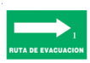 | Dirección de una ruta de evacuación en el sentido requerido
 |  | Ubicación de una zona de menor riesgo
 |  | Ubicación del punto de reunión
 | 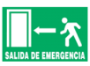 | Ubicación de una salida de emergencia
 | 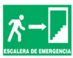 | Ubicación de una escalera de emergencia
 |  | Ubicación de rutas, espacios o servicios accesibles para personas con discapacidad
 |  | Ubicación de equipo de comunicación de emergencia
 |  | Ubicación del puesto de vigilancia
Señales informativas de emergencia |  | Ubicación de un extintor
 |  | Ubicación de un hidrante
 |  | Ubicación de un dispositivo de activación de alarma
 |  | Ubicación de un teléfono de emergencia
 |  | Ubicación del gabinete de equipo de emergencia
Señales de Precaución |  | Precaución, piso resbaloso
 |  | Precaución, materiales inflamables o combustibles
 | 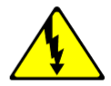 | Precaución, riesgo eléctrico
Señales Prohibitivas o Restrictiva |  | Prohibición de fumar
 | 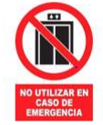 | Prohibición de uso de elevador en caso de emergencia
 |  | Prohibido el paso a personas no autorizadas
 |  | No correr
 |  | No gritar
 |  | No empujar
Señales de obligación |  | Uso obligatorio de gafete
 |  | Registro obligatorio para acceso
 | 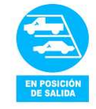 | Obligación de estacionar los vehículos con el frente hacia la salida
Aviso de protección civil |  | Identificación de zona de riesgo, acceso restringido

- Inventario de equipos y dispositivos de prevención y combate de incendios y de atención a emergencias químicas (extintores: cantidad, tipo de agente extinguidor, capacidad, ubicación, etc.), equipos de bombero, equipos de respiración autónoma, etc.
Tabla 14: inventario de equipos de prevención de incendios.
 |  |  | Cantidad | Ubicación | Observaciones
Equipos de prevención de fuego | Detectores de: | Humo
 |  | Fuego
 |  | Calor
 |  | otros
 | Alarmas | Acústica
 |  | Visual

Tabla 15: inventario de equipos de combate de fuego.
Equipos de combate de fuego | Extintores | Portátiles | Agente químico |  | Capacidad (Kg) | Cantidad | Ubicación | Observaciones
 |  |  | PQS | CO2
 |  | Móviles
 |  | Fijos | Rociadores (fire Sprinklers)
 |  |  | Hidrantes
 |  |  | Cisterna
Nota: Podrá agregar celdas para capturar materiales o equipos adicionales.

- Calendario de mantenimiento de los equipos de combate y prevención de incendios.
- Hojas de manifiesto de recarga de los extintores.
No presenta.
- Inventario del material de primeros auxilios.

Tabla 16: inventario de materiales del botiquín de primeros auxilios.
Clasificación | Material | Cantidad |  | Ubicación
 |  | Existente | Faltante
Material seco | Torundas de algodón
 | Gasas de 5 x 5 cm
 | Compresas de 10 x 10 cm
 | Tela adhesiva
 | Vendas elásticas de 5 cm. x 5 m
 | Vendas elásticas de 10 cm. x 5m
 | Cubre bocas
 | Isopos de algodón
 | Abatelenguas
 | Curitas
 | Apósitos de tela
Material líquido | Benzal
 | Tintura de yodo, conocida como “isodine espuma”
 | Jabón neutro (preferencia líquido)
 | Vaselina
 | Merthiolate rojo y blanco
 | Alcohol
 | Agua estéril
Instrumental | Tijeras rectas y tijeras de botón
 | Termómetro
 | Manómetro digital o análogo
 | Ligadura de hule,
 | Jeringas desechables de 3.5, 5 y 10 ml. con sus respectivas agujas.
Material complementario | Linterna de mano
 | Guantes de látex
 | Estetoscopio y manómetro;
 | Férula rígida (extremidades inferiores y superiores)
 | Collarín cervical
 | Una manta
 | Lápiz y papel
 | Camilla rígida
Nota: podrá agregar o eliminar materiales en base a sus requerimientos.

- Croquis de ubicación de los señalamientos, equipos y dispositivos mencionados en los puntos anteriores; ubicación de las zonas de menor riesgo, salidas de emergencia y puntos de reunión.

Ejemplo:
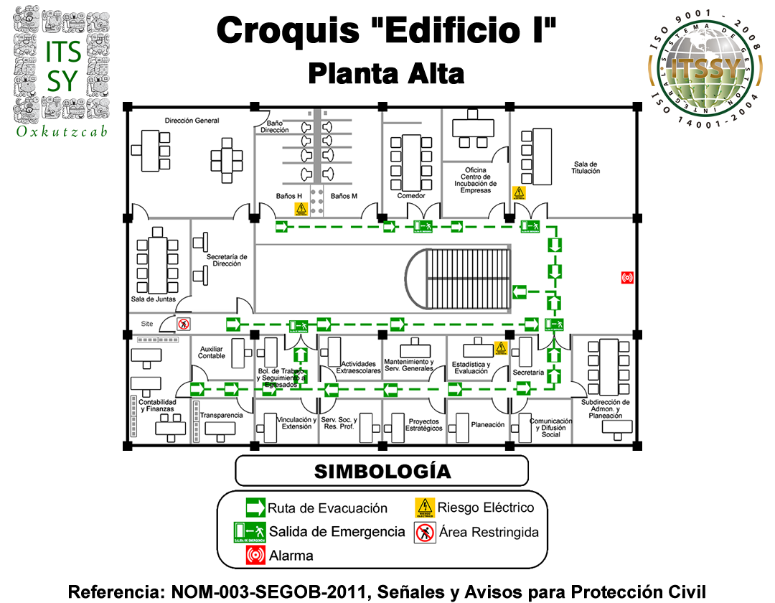

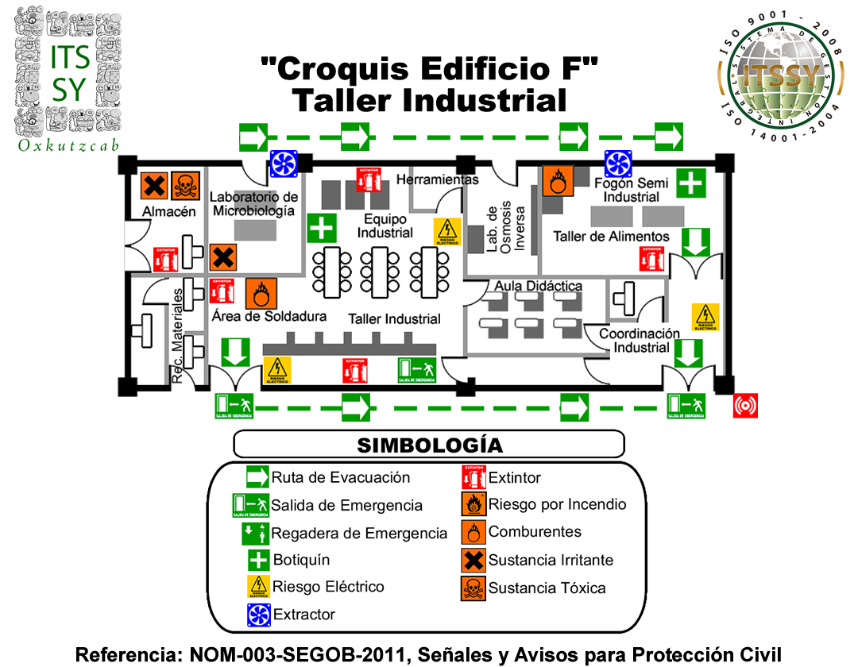

Recursos humanos.
- Integración y funciones de las brigadas que integrarán la unidad interna de protección civil.
- Brigada de primeros auxilios.
- Brigada de prevención y combate de fuego.
- Brigada de repliegue y evacuación.
- Brigada de prevención.
- Estructura de la unidad interna de protección civil.
- Acta constitutiva de la unidad interna de protección civil (debidamente firmada y copias de credencial oficial de cada integrante). En anexos
- Constancias individuales de capacitación en los cursos de primeros auxilios, prevención y combate de fuego, evacuación y de cursos especializados, según apliquen; emitidas por la Escuela de Protección Civil, Campus Chiapas o por un prestador de servicios autorizado. En anexos.

Realización del ejercicio de simulacro.
- Determinación de la hipótesis del evento perturbador.
- Calendario de simulacros.
- Álbum fotográfico de los simulacros.

CAPÍTULO 3
Plan de atención a emergencias y plan de contingencias.
Protocolos de actuación
- Plan de contingencias (protocolo de actuación ante el suceso de los riesgos representativos).
- Establecimiento del centro de mando o centro de comando.
- Que hacer en caso de:
- * mencionar y describir posible evento
Antes
Durante
Después
CAPÍTULO 4
Recuperación y reconstrucción post emergencia o desastre.
Plan de Continuidad de Operaciones.
- Evaluación de daños del inmueble y declaratoria de las condiciones de operatividad.
- Sedes alternativas. (descripción)
- Inventario de recursos afectados.
Tabla 17: inventario de recursos afectados.
Recursos afectados | Pérdida total | Pérdida parcial

- Recuperación de información para la continuidad de operaciones.
- Gestión para el cobro de seguros.
- Reconstrucción de inmueble y compra de insumos y mobiliario.

Plan de Continuidad de Operaciones específico para contingencias sanitarias.

- Descripción del fenómeno sanitario. La información debe estar sustentada por instituciones nacionales e internaciones: Secretaría de Salud Federal, Organización Panamericana de Salud (OPS) y por la Organización Mundial de la Salud (OMS).
- Debe incluir descripción del agente patógeno (describir su naturaleza molecular en caso de que se trate de un virus; o celular, en caso de tratarse de una bacteria.
- Sintomatología generada.
- Mecanismos de transmisión.
- Población vulnerable.
- Medios de contención y control para evitar contagios.

- Identificación de la población vulnerable. Base de datos del personal que aporte los siguientes datos:
- Nombre, edad y sexo.
- Domicilio en donde radica físicamente.
- Comorbilidad que pueda sufrir: se refiere a enfermedades crónico degenerativas (hipertensión, obesidad, diabetes, etc) enfermedades inmunodepresivas (cáncer, tumores malignos, VIH, etec); enfermedades cardiacas o neumológicas, tabaquismo, etc.
- En caso de la población femenina, en estado de gestación o de lactancia.

- Medidas que se tomarán para brindar protección a la población vulnerable dentro del centro de trabajo.
- Medidas para continuar las operaciones, describir:
- Labores desde casa mediante medios electrónicos.
- Trabajos de reacondicionamiento o reingeniería de los espacios laborales.
- Reglas de comportamiento dentro del centro de trabajo
- Mecanismo de difusión al público objetivo para conocimiento de las medidas de continuidad de operaciones.
- Instalación de filtros sanitarios: describa todo el tren de proceso hasta permitir o negar el ingreso.

- Describa el proceso de desinfección de las áreas del centro de trabajo. Agregue la hoja de seguridad o certificado de acreditación de la sustancia utilizada para tal finalidad.

ANEXOS
Evidencias que respaldan las afirmaciones anteriores.
- Álbum fotográfico (equipos y dispositivos de prevención y combate de fuego, señalamientos, salidas de emergencias, zonas de menor riesgo, punto de reunión; de elementos constructivos del inmueble; de los recipientes almacenan sustancias peligrosas y de las instalaciones que las conducen; de las instalaciones eléctricas, etc.
- De la unidad Interna de Protección Civil:
- Acta constitutiva de la unidad interna de protección civil completamente firmada
- Copias de credencia de elector de cada integrante
- Constancias de capacitación individuales en los cursos recibidos (en materia de protección civil).
- Copias de los dictámenes técnicos (según apliquen):
- Dictamen de las instalaciones eléctricas en base a la norma oficial mexicana.
- Dictamen de las instalaciones de aprovechamiento de gas l.p.,
- Dictamen del (los) recipiente(s) que almacenen gas l.p.
- Dictamen de los recipientes sujetos a presión.
- Dictamen de seguridad estructural del inmueble.
- Copia póliza de seguro de cobertura amplia de daños a terceros.

